Могут ли люди, не имеющие симптомов COVID-19, распространять вирус?

В последние месяцы все чаще звучат разговоры о том, что люди, не имеющие симптомов COVID-19 при положительном тесте, так называемые бессимптомные больные, являются важным источником распространения вируса, поскольку они более небрежно относятся к соблюдению противоэпидемических мер, в том числе к ограничению своих социальных контактов.
Так являются ли важным источником для распространения новой короновирусной инфекцией люди с положительным результатом анализов на вирус SARS-CoV-2, но не имеют никаких симптомов на протяжении всего заболевания?
Эпидемиолог Всемирной организации здравоохранения, Мария ван Керхов, заявила, что бессимптомные носители не могут считаться основным путем передачи вируса и говорит о том, что основной упор следует делать на людей, имеющих соответствующие симптомы. Однако ВОЗ довольно быстро изменила свое мнение, указав на то, что исследования, на которые опиралась организация, не были достаточно обширны, а результаты их различались. Таким образом, в настоящее время отсутствуют убедительные научные доказательства первоначального утверждения Марии ван Керхов.
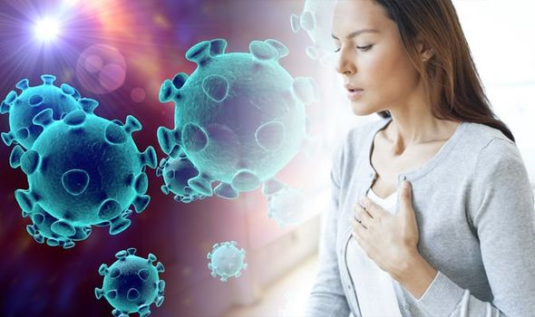
Несомненно, зараженный человек, не имеющий таких симптомов как кашель или чихание, меньше распространяет вирус, поскольку выделяет в окружающую среду меньше вирусных частиц. Но, с другой стороны, такие люди могут более легко относится к соблюдению таких противоэпидемических мер, как, например, социальное дистанцирование. Таким образом, зараженные люди, не проявляющие симптомов заболевания, могут распространять вирус.
В Сингапуре, являющимся одним из лидеров в регионе по количеству инфицированных новой коронавирусной инфекцией, более половины инфицированных не имеют симптомов. «Эта группа зараженных людей не кашляет и не чихает, но она, безусловно, может распространять вирус, особенно в густонаселенных районах» - сказал Лоренс Вонг, министр национального развития Сингапура.
По предварительным данным в мире примерно у 2 % из всех людей, прошедших тестирование, в анализах выявлен вирус SARS-CoV-2 при полном отсутствии симптомов.
Хотя следует учитывать, что положительный тест не означает автоматически наличие инфекции. Даже через 1-2 месяца после выздоровления от новой коронавирусной инфекции в носу могут остаться частицы вируса. В этом случае тест может быть положительным, но поскольку он касается частиц, а не активных вирусов, человек не будет заразным. Как правило, люди, имеющие легкие симптомы заболевания, заразны примерно в течение недели, а люди, имеющие более тяжелые симптомы - примерно двух недель.
Эпидемиологи из Оксфордского университета недавно заявили, что групповой иммунитет среди населения сильно недооценен. Они считают, что инфекции, которые были вызваны ранее известными коронавирусами, могут предотвратить заражение COVID-19 у значительной части людей. Однако и это утверждение в настоящее время не имеет неопровержимых доказательств. Возможно, что в организме действительно возникает так называемый перекрестный иммунитет благодаря перенесенным нами ранее коронавирусным инфекциям, которые вызывают простуду зимой. Некоторые частицы этих коронавирусов действительно соответствуют вирус SARS-CoV-2, что означает, что наш организм может распознать определенные его части, а иммунная система запустится немного быстрее. Однако исследований еще недостаточно, и в настоящее время они не позволяют сделать однозначный вывод о том, что наш организм устойчив к новому коронавирусу благодаря такой защите.
Несмотря на ослабление ранее принятых ограничительных мер, всем нам необходимо быть настороже. Не забывайте соблюдать социальную дистанцию не менее 1,5 м, мыть руки и использовать маски в местах скопления людей, когда соблюдение дистанции затруднительно.

